Ordu’da Sinema Görmeyen Kalmayacak

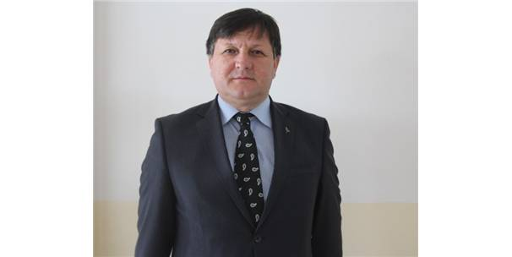

Ordu Kültür ve Turizm İl Müdürü Uğur Toparlak, hiç sinema görmeyen köylülere ve çocuklara sinema olanağı sağlayacak olan ’Sinema Günleri’ projesinin onaylandığını söyledi.
Ordu Kültür ve Turizm İl Müdürlüğü’nün hazırladığı ’Sinema Günleri’ projesi Kültür ve Turizm Bakanlığı tarafından onaylandı. Proje kapsamında Müdürlük tarafından 19 ilçeye bağlı 38 mahallede hiç sinema görmemiş, köylüler ve çocuklar için açık hava sineması kurulması için karar verildi. Kasım 2014’te projelendirilen ve 1 Mayıs’tan itibaren hayata geçecek olan proje Haziran ayı sonuna kadar devam edecek. Düzenlenen sinemalarda Kültür ve Turizm Bakanlığı onaylı filmler gösterilecek.
"19 İLÇE VE 38 MAHALLEDE SİNEMA GÖRMEYENLER SİNEMAYI TANIYACAK"
Sinema Günleri projesinin uzun uğraşlar sonucunda bittiğini ve sinemayı herkesin göreceğini ifade eden Ordu Kültür ve Turizm İl Müdürü Uğur Toparlak, "Kültür ve Turizm İl Müdürlüğünün ’Sinema Günleri’ projesini hazırlayıp Kültür ve Turizm Bakanlığımıza göndermiştik. Bakanlığımızda projemize olumlu baktı ve projemiz onaylandı. Sinema Genel Müdürlüğümüz ile koordineli olarak hazırladığımız proje ile birlikte, 19 ilçemizin 38 mahallesinde sinema görmemiş köy çocuklarına ilköğretim öğrencilerine ve köylü vatandaşlarımıza açık hava sineması kurarak onların sinemayı görmesini, sinema kültürümüzü öğretmeyi sağlayacağız. ’Sinema

Günleri’ projemiz 1 Mayıs’ta start alacak, ve her ilçenin iki mahallesinde hizmet verecek" dedi.
"SİNEMA GÜNLERİNİN GALASI YASON’DA"
Gösterilecek filmlerin bakanlık tarafından tescilli filmler olacağını belirten ve projenin galasını Perşembe ilçesinde bulunan Yason Burunu’nda yapmak istediklerini vurgulayan Toparlak, "Sinemada, bakanlığın tescilli filmleri olan Al Yazmalım, Babam ve Oğlum gibi bakanlık tescilli filmleri, köyde açık hava ortamında, köylülere akşamları aileleri ile birlikte sinema keyfi yaşatacağız. Projemizin galasını 1 Mayıs’ta Perşembe ilçemizde bulunan Yason Burnu’nda, ’Al Yazmalım’ film ile yapmak istiyoruz. Galamıza, filmin başrol oyuncusu ve Ordulu olan Kadir İnanır’ı davet etmek istiyoruz. Eğer kendileri de katılım gösterirse projemizin tam anlamıyla hedefine ulaşacağını düşünüyorum" diye konuştu.

